- INFORMASI UMUM MODUL
Nama Penyusun | : …………………..
Instansi/Sekolah | : SDN …..
Jenjang / Kelas | : SD / III
Alokasi Waktu | : 6 X 2 ( 12 x 35 Menit )
Tahun Pelajaran | : 20.. / 20..
Bab 3 | : Bab 3 Pengobar Semangat

- KOMPONEN INTI
Capaian Pembelajaran Fase B
Pada akhir fase B, peserta didik memiliki kemampuan berbahasa untuk berkomunikasi dan bernalar, kepada teman sebaya dan orang dewasa tentang hal-hal menarik di lingkungan sekitar melalui berbagai kegiatan berbahasa dan bersastra dengan topik yang beragam dan sesuai dengan tujuan. Peserta didik mampu membaca dengan fasih dan lancar
Fase B Berdasarkan Elemen
Menyimak | Peserta didik mampu memahami ide pokok (gagasan) suatu pesan lisan, informasi dari media audio, teks aural (teks yang dibacakan dan/atau didengar), dan instruksi lisan yang berkaitan dengan tujuan berkomunikasi. Peserta didik mampu memahami dan memaknai teks narasi yang dibacakan atau dari media audio.
Membaca dan Memirsa | Peserta didik mampu membaca kata-kata baru dengan pola kombinasi huruf yang telah dikenali dengan fasih. Peserta didik mampu memaknai kosakata baru dan/atau kosakata Bahasa Indonesia serapan dari Bahasa daerah dari teks yang dibaca atau tayangan yang dipirsa mengenai hal-hal menarik di lingkungan sekitar. Peserta didik mampu memahami pesan dan informasi tentang kehidupan sehari-hari, teks narasi, dan puisi anak dalam bentuk cetak atau elektronik. Peserta didik mampu memahami ide pokok dan ide pendukung pada teks informatif dan teks narasi.
Berbicara dan Mempresentasikan | Peserta didik mampu berbicara dengan pilihan kata dan sikap tubuh/gestur yang santun, menggunakan volume dan intonasi yang tepat sesuai konteks. Peserta didik mampu terlibat secara aktif dalam suatu percakapan dan diskusi sesuai tata cara. Peserta didik mampu menceritakan kembali suatu informasi yang dibaca atau didengar dari teks narasi mengenai hal-hal menarik di lingkungan sekitar
Menulis | Peserta didik mampu menulis berbagai teks sederhana dengan rangkaian kalimat yang beragam dan informasi mengenai hal-hal menarik di lingkungan sekitar. Peserta didik mampu menggunakan kaidah sederhana kebahasaan dan kosakata baru yang memiliki makna denotative untuk menulis teks sesuai dengan konteks. Peserta didik terampil menulis kalimat dalam tulisan Latin dan tegak bersambung
Tujuan Pembelajaran | Melalui kegiatan berkelompok atau mandiri, peserta didik dapat berlatih berbicara dengan sopan, menemukan ide pokok, dan menyebutkan masalah yang dihadapi tokoh cerita dengan tepat.
Profil Pancasila | - Beriman Bertakwa kepada Tuhan YME dan Berakhlak Mulia  - Berkebhinekaan Global  - Mandiri  - Bernalar  - Kritis  - Kreatif
8 Profil Lulusan | - Keimanan dan Ketakwaan terhadap tuhan YME  Individu yang memiliki keyakinan teguh akan keberadaan tuhan seta menghayati nilai-nilai spriritual dalam kehidupan sehari-hari  - Kewargaan  Individu yang memiliki rasa cinta tanah air, mentaati aturan dna norma social dalam kehidupan bermasyarakat, memiliki kepedulian, tanggungjawab social, serta berkomitmen untuk menyelesaikan masalah nyata yang terkait, keberlanjutan manusia dan lingkungan  - Penalaran Kritis  Individu yang mampu berpikir secara logis, analitis dan reflektif dalam memahami, mngevaluasi, serta memproses informasi untuk menyelesaikan masalah  - Kreativitas  Individu yang mampu berpikir secara inovatif, fleksibel, dan orisinal dalam mengolah ide atau informasi untuk menciptakan solusi yang unik dan bermanfaat  - Kolaborasi  Individu yang mampu bekerja sama secara efektif dengan orang lain secara gotong roying untuk mencapai tujuan Bersama melalui pembagian pesan dan tanggung jawab  - Kemandirian  Individu yang mampu bertanggung jawab atas proses dan hasil belajarnya sendiri dengan menunjukkan kemampuan untuk mengambil inisiatif, mngetasi hambatan, dan menyelesaikan tugas secara tepat bergantung pada orang lain  - Kesehatan  Individu yang memiliki fisik yang prima, bugar, sehat, dan mampu menjaga keseimbangan Kesehatan mental dan fisik untuk mewujudkan kesejahteraan lahir dan batin (well-being)  - Komunikasi  Individu yang memiliki kemampuan komunikasi untrapribadi untuk melakukan refleksi dan antarpribadi untuk menyampaikan ide, gagasan dan antarpribadi untuk menyampaikan ide gagasan, dan informasi baik lisan maupun tulisan serta berinteraksi secara efektif dalam berbagai situasi.
Kata kunci | Fungsi tanda kutip dalam kalimat langsung, Majas hiperbol

Target Peserta Didik : | Jumlah Siswa :
Peserta didik Reguler | 28 Peserta didik (dimodifikasi dalam pembagian jumlah anggota kelompok ketika jumlah siswa sedikti atau lebih banyak)
Assesmen : | Jenis Assesmen :
Guru menilai ketercapaian tujuan pembelajaran  - Asesmen individu  - Asesmen kelompok | - Presentasi  - Produk  - Tertulis  - Unjuk Kerja  - Tertulis
Model Pembelajaran | Kegiatan Pembelajaran Utama / Pengaturan peserta didik :
- Tatap muka | - Individu  - Berkelompok (Lebih dari dua orang)
Metode Pembelajaran : |  | Strategi Pembelajaran
- Cooperative learning  - Pengamatan bercerita  - Membaca  - Tanya jawab  - Diskusi (kerja kelompok)  - Games dan penugasan |  | - Menyimak  - Membaca dan memirsa  - Berbicara, berdiskusi, dan mempresentasikan  - Menulis
Ketersediaan Materi :
- Pengayaan untuk peserta didik berpencapaian tinggi:
YA/TIDAK
- Alternatif penjelasan, metode, atau aktivitas untuk peserta didik yang sulit memahami konsep:
YA/TIDAK
Media Pembelajaran
- Buku Siswa
- Buku atau video bertema kegagalan dan pantang menyerah
- Karton manila
- Alat tulis dan alat warna
- Internet
Materi Pembelajaran
Bab 3 Pengobar Semangat
Tema: Menerima Kegagalan, Bangkit Lagi, dan Membantu Teman

Sumber Belajar :
1. Sumber Utama
- Buku Bahasa Indonesia kelas III SD
- Gambar berbagai permainan pada Buku Siswa

2. Sumber Alternatif
- Guru juga dapat menggunakan alternatif sumber belajar yang terdapat di lingkungan sekitar dan disesuaikan dengan tema yang sedang dibahas.

Persiapan Pembelajaran :
- Memastikan semua sarana prasarana, alat, dan bahan tersedia
- Memastikan kondisi kelas kondusif
- Mempersiapkan bahan tayang
- Mempersiapkan lembar kerja siswa

Langkah-langkah Kegiatan pembelajaran :
Kegiatan Pendahuluan
- Guru menyapa dan menucap salam peserta didik
- Peserta didik melakukan do’a sebelum belajar (salah seorang peserta didik untuk memimpin do’a)
- Guru mengecek kehadiran peserta didik dan meminta peserta didik untuk mempersiapkan perlengkapan dan peralatan yang diperlukan
- Peserta didik menerima informasi tentang kompetensi, ruang lingkup materi, tujuan, manfaat, langkah pembelajaran, metode penilaian yang akan dilaksanakan
- Peserta didik menyimak penjelasan guru tentang pentingnya sikap mandiri yang akan dikembangkan dalam pembelajaran

• Ice Breaker:
- Guru menyapa siswa dengan ramah.
- Menanyakan kabar siswa dan mengajak berdoa bersama sebelum pembelajaran.
- Guru mengaitkan materi dengan pengalaman sehari-hari siswa, misalnya saat mendengar cerita motivasi atau menghadapi masalah kecil.
• Apersepsi:
- Guru mengajukan pertanyaan seperti: "Siapa yang pernah mendengar cerita yang membuat kalian semangat?"
- Siswa diminta untuk berbagi pengalaman tentang tokoh yang membuat mereka semangat.
• Tujuan Pembelajaran:
- Guru menjelaskan bahwa hari ini mereka akan belajar berbicara sopan, menemukan ide pokok dalam cerita, dan menyebutkan masalah tokoh cerita.

Kegiatan Inti

1. Mindfull Learning (Fokus dan Kesadaran Penuh)  - Berbicara Sopan (30 Menit):  - Guru memberikan contoh dialog antara dua orang yang berbicara dengan sopan.  - Siswa diminta menirukan dialog tersebut dengan menambahkan kata-kata sopan.  - Siswa bekerja berpasangan untuk membuat dialog singkat, lalu mempraktikkannya di depan kelas.  - Menemukan Ide Pokok (20 Menit):  - Guru membacakan cerita pendek.  - Siswa diminta untuk menemukan dan menuliskan ide pokok cerita dalam satu kalimat.  - Guru membantu siswa yang kesulitan dengan memberikan petunjuk.  - Menyebutkan Masalah Tokoh (20 Menit):  - Guru mengajukan pertanyaan: "Masalah apa yang dihadapi oleh tokoh utama dalam cerita?"  - Siswa berdiskusi secara berkelompok untuk menemukan jawaban dan menuliskannya di papan tulis.  2. Joyfull Learning (Pembelajaran Menyenangkan)  - Permainan Interaktif (20 Menit):  - Guru membagi siswa menjadi beberapa kelompok.  - Setiap kelompok diberikan potongan cerita dan mereka harus menyusun cerita tersebut agar sesuai urutan dan menemukan ide pokok.  - Kelompok yang paling cepat dan tepat diberikan apresiasi dari guru.  - Bernyanyi Bersama (10 Menit):  - Siswa diajak bernyanyi bersama lagu yang menggambarkan semangat, misalnya lagu perjuangan.  3. Meaningfull Learning (Pembelajaran Bermakna)  - Diskusi Kelompok (20 Menit):  - Siswa dibagi menjadi beberapa kelompok dan diminta untuk menyebutkan masalah yang dihadapi oleh tokoh cerita.  - Setiap kelompok mempresentasikan hasil diskusi mereka di depan kelas.  - Guru memberikan masukan dan memperjelas bagian-bagian yang kurang dimengerti. | Tip Pembelajaran  - Untuk sementara, jangan bahas arti  “pengobar”. Peserta didik akan bersama-sama menyimpulkannya pada bagian akhir bab ini. Jika ada peserta didik yang bertanya, minta dia bersabar. Jangan lupa tersenyum padanya.  - Bagi peserta didik menjadi beberapa kelompok kecil (5—7 peserta didik).  - Gunakan pertanyaan “Siap Belajar” di Buku Siswa untuk memantik diskusi.  - Biarkan peserta didik bercerita selama 5—10 menit dalam kelompok. Guru menyimak.  - Guru juga bisa ikut menceritakan pengalaman masa kecil. Sampaikan secara singkat, sekadar untuk membangun suasana yang menyenangkan dengan peserta didik.

Membaca Cerita “Gagal Lagi”
Alur Konten Capaian Pembelajaran  Menjelaskan ide pokok dan beberapa ide pendukung dari sebuah teks yang terus meningkat kerumitannya sesuai jenjang. |  | Tip Pembelajaran  - Kondisikan peserta didik untuk tenang karena tema teks ini mengajak peserta didik berempati pada teman yang mengalami kegagalan.  - Awali dengan kegiatan membaca mandiri, kemudian minta peserta didik membahas pertanyaan bacaan dalam kelompok 3—5 anggota.
Inspirasi Kegiatan  Ajak peserta didik memerankan adegan teks “Gagal Lagi” dan minta peserta didik mengembangkan cerita mereka sendiri. Awali dengan berbagi peran, siapa yang menjadi Raini, siapa yang menjadi temantemannya.  Dari percakapan mereka, guru bisa mengevaluasi pemahaman peserta didik terhadap bacaan. |  |  |  | Kesalahan Umum  Pilihan ganda tidak selalu punya satu jawaban. Guru perlu mengerti bahwa pemahaman peserta didik juga tidak selalu sama.  Ide pokok teks “Gagal Lagi” adalah Raini gagal menghafalkan puisi dan kalimat lain adalah ide pendukungnya. Meski demikian, jika peserta didik mengajukan jawaban lain dengan argumentasi, guru sebaiknya memberinya peluang untuk berbeda. Di kelas tiga, guru bisa mendahulukan untuk melatih peserta didik berani berargumentasi daripada melihat benar atau salahnya jawaban.


Mengenal KBBI (Kamus Besar Bahasa Indonesia)
Tip Pembelajaran  - Manfaatkan sumber belajar yang ada. Guru bisa meminjam kamus dari perpustakaan atau membawa peserta didik ke perpustakaan.  - Kertas kamus biasanya tipis. Sampaikan hal itu sebelum peserta didik membukanya agar mereka hati-hati.  - Pastikan mereka bergiliran dengan tertib.  - Mereka bisa menimbang berat kamus dengan tangan atau timbangan dan membandingkannya dengan buku lain. |  | Inspirasi Kegiatan  - Kamus Online atau Kamus Daring (Dalam Jaringan) bisa diunduh melalui aplikasi telepon pintar. Jika peserta didik memiliki gawai dan akses internet, minta mereka menginstalnya.  - Jika KBBI cetak dan daring tidak tersedia, optimalkan penggunaan Kamus Kotak yang dimiliki peserta didik.  Membangun kosakata berarti membuka jendela pengetahuan peserta didik. Upayakan dengan mengoptimalkan sumber belajar yang ada.

Melafalkan Kosakata dengan Nyaring
Alur Konten  Capaian  Pembelajaran  Mengenali dan mengeja kombinasi hampir semua alfabet (kvk, diftong) pada kata-kata yang sering ditemui. |  | Tip Pembelajaran  - Siapkan kosakata lain untuk dilafalkan sebagai perbandingan.  - Minta peserta didik merasakan mulutnya (lidah, langit-langit, gigi) ketika melafalkan kosakata.  Misalnya:  - Bagian mana yang tersentuh lidah?  - Bisakah kamu mengucapkannya tanpa menggerakkan bibir?  - Apakah rahang kalian mengatup atau terbuka ketika mengucapkannya?  - Kegiatan ini menyenangkan karena peserta didik akan bereksperimen dengan alat ucap masingmasing.  - Kegiatan ini bermanfaat bagi peserta didik untuk mengenali kesulitan mengucapkan bunyi tertentu.  - Jika ada peserta didik yang mengalami kesulitan dengan pelafalan, tidak perlu langsung dikoreksi.  Catat dulu untuk tindak lanjut.
Contoh Kosakata untuk Dilafalkan
mengabaikan | menghafalkan | menyesuaikan | menautkan | melupakan | memakaikan
menetapkan | mengkristalkan | menyembunyikan | membuatkan | mencuci | menciduk
mengerumuni | mencecap | menukik | menyusuri | ................ | .................
Catatan Tindak Lanjut:
Ada beberapa faktor yang menyebabkan gangguan pelafalan hingga keterlambatan bicara: gangguan pendengaran, gangguan pada organ bicara (karena bawaan atau kecelakaan), keterbatasan kemampuan kognitif, gangguan konsentrasi, atau kurang berkomunikasi dengan orang tua dan lingkungan sekitar sehingga kemampuannya tidak terlatih. (Johan, 2018)
Umumnya peserta didik kelas tiga bisa melafalkan semua kombinasi alfabet. Jika ada peserta didik yang mengalami kesulitan, guru bisa mengamati terlebih dulu dan memperkirakan penyebabnya.
Kegiatan perancah bisa dilakukan guru dengan melatih pelafalan secara bertahap dengan kosakata yang lebih mudah, kemudian perlahan menambah tingkat kesulitannya. Jika kondisi peserta didik tidak bisa ditindaklanjuti dengan kegiatan perancah, guru bisa berkomunikasi dengan kepala sekolah, orang tua, dan dokter atau ahli terkait.


Membaca Cerita “Bagaimana Caranya?”
Alur Konten Capaian Pembelajaran  Menjelaskan perasaan dan sifat tokoh, latar cerita, kejadian-kejadian berdasarkan informasi dalam teks yang terus meningkat kerumitannya sesuai jenjang. |  | Tip Pembelajaran  - Minta peserta didik memperhatikan teks dan ilustrasi bacaan.  - Ketika peserta didik menunjukkan salah satu ekspresi, tanyakan alasannya. Kalimat apa atau gambar apa yang membuatnya berpendapat begitu.

Inspirasi Kegiatan
- Bawakan gambar orang dengan berbagai ekspresi, misalnya komik.
- Minta peserta didik bekerja berpasangan dan saling tebak ekspresi teman. Kegiatan ini bermanfaat untuk melatih keberanian dan keterampilan peserta didik memainkan ekspresi wajah. Keterampilan ini nanti akan diperlukan dalam kegiatan presentasi.


Bermain Peran “Andai Aku menjadi Raini”
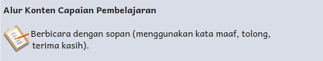

Tip Pembelajaran
- Berikan arahan bahwa menyimak dan menghargai teman lain yang sedang tampil adalah hal baik.
- Praktikkan cara duduk tenang dan menyimak, menghadap orang yang sedang tampil, tidak melakukan gerakan berlebihan, juga tidak banyak berbicara.
- Perhitungkan durasi penampilan, termasuk waktu untuk ganti kostum.
- Sampaikan bahwa sebuah pertunjukan akan berhasil jika ada kerja sama antara pemain dan penontonnya.
- Akan ada peserta didik yang hafal dialog, ada pula yang (mendadak) lupa. Berikan saran agar pemeran memiliki kartu petunjuk bertuliskan kata atau kalimat kunci terutama “maaf, tolong, terima kasih” untuk diintip ketika lupa dialog.
- Contohkan tingkatan volume suara mulai dari diam, berbisik, berbicara biasa, berseru, hingga berteriak. Kelas akan riuh dan peserta didik akan menyukainya.

Alat Pembelajaran Tambahan
- Kostum yang sesuai dengan peran
- Papan nama dari kertas untuk menuliskan peran
- Perlengkapan panggung lain sesuai cerita
Instrumen Penilaian
Isi kolom dengan nama peserta didik.
Tabel 3.2 Penilaian Kegiatan Berbicara dengan Sopan
Belum Bisa  Mengucapkan  Kalimat dengan  Jelas dan Tepat | Sesekali Bisa  Mengucapkan  Kalimat dengan  Jelas dan Tepat | Bisa  Mengucapkan  Kalimat dengan  Jelas dan Tepat | Mengucapkan Kalimat dengan Jelas dan Tepat  Disertai Intonasi dan  Ekspresi yang Sesuai
Nilai = 1 | Nilai = 2 | Nilai = 3 | Nilai = 4


Menyimak Cerita Humor
Alur Konten Capaian Pembelajaran  Menjelaskan kembali ide pokok pada teks yang dibacakan. | Tip Pembelajaran  - Cerita bisa disajikan melalui audio, video, atau dibacakan oleh guru.  - Peserta didik bisa diajak duduk melingkar agar sumber suara lebih terdengar.  - Bacakan cerita dengan intonasi yang sesuai dan bervariasi, disertai jeda yang tepat agar suasana ceria terbangun.
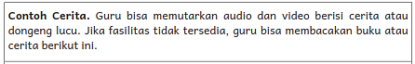
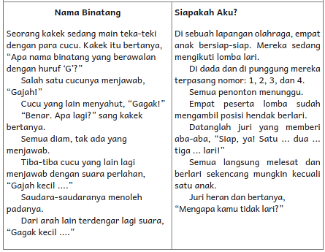
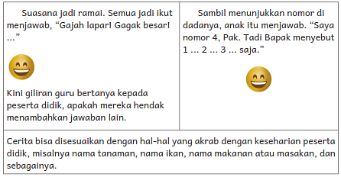


Bermain Labirin

Tip Pembelajaran
- Guru bisa memfotokopi gambar labirin untuk dibagikan kepada peserta didik.
- Guru bisa membuat labirin sendiri secara manual atau menggunakan bantuan peranti lunak (software) yang bisa diperoleh gratis melalui internet. Kata kunci: online maze maker
- Jika fotokopi dan internet tidak tersedia, peserta didik bisa menggunakan jarinya atau bagian belakang pensil untuk bermain dengan labirin yang ada di Buku Siswa.
- Selamat bermain labirin, temukan jalanmu.
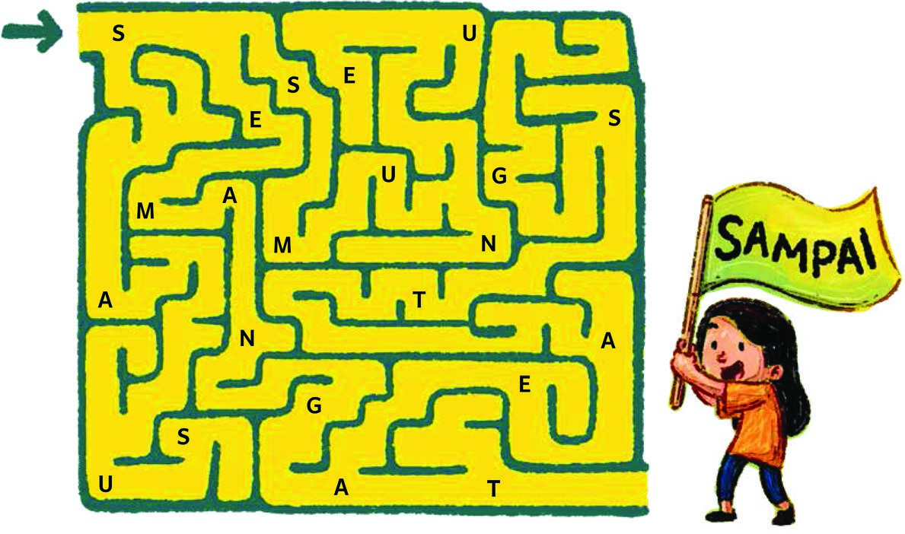

Inspirasi Kegiatan
Labirin Kursi
Labirin semacam ini bisa dibuat dengan kursi atau benda-benda lain yang bisa ditata dengan mudah oleh peserta didik kelas tiga. Labirin juga bisa dibuat dengan tali plastik yang direkatkan ke lantai dengan selotip.
Setelah bermain, peserta didik diminta menceritakan bagaimana perasaan mereka ketika bermain, ketika salah mengambil rute, dan ketika berhasil.
Diskusikan dengan peserta didik bahwa untuk mencapai tujuan perlu berusaha berkali-kali, termasuk ketika mengalami kesulitan dalam belajar. Kegagalan akan membuat kita memperoleh pengalaman dalam memecahkan masalah hingga berhasil.

Kegiatan bersama Orang Tua
Peserta didik juga bisa diminta membuat labirin di rumah dengan bantuan orang tua. Labirin bisa dibuat pada kertas yang lebih besar untuk dimainkan bersama di sekolah.

Surat untuk Orang Tua
Bapak Ibu Orang Tua Peserta Didik,
Minggu ini peserta didik berkenalan dengan internet. Jika di rumah ada akses internet, mohon dampingi peserta didik saat menggunakannya untuk mencari informasi cara menghafalkan puisi. Pendampingan orang tua atau orang dewasa lain yang dapat dipercaya merupakan keharusan ketika anak di bawah umur mengakses internet.
Terima kasih atas keterlibatan Bapak Ibu dalam pembelajaran peserta didik.
Salam hormat,
........................


Kosakata yang berkaitan dengan komputer dan internet
Inspirasi Kegiatan  Kegiatan Perancah  - Jika peserta didik belum terbiasa dengan teknologi informasi, sampaikan bahwa kosakata ini sering dijumpai ketika menggunakan komputer dan internet.  - Sesekali ajak peserta didik ke lokasi yang memungkinkan mereka mengenal dan mengakses internet. Sekadar tahu pun penting bagi mereka.  - Jika kondisi tidak memungkinkan, tetap ajarkan kosakata ini sebagai pengetahuan.  - Minta mereka menyimpan kosakata dan artinya ke dalam Kamus Kotak buatan mereka. |  | Tip Pembelajaran  - Setelah mengenal KBBI, peserta didik akan kembali menyimpan kosakata ke dalam Kamus Kotak.  - Biarkan peserta didik memasangkan kosakata dan artinya secara mandiri tanpa dikoreksi.  - Mereka akan mengecek ulang artinya pada Bab VIII yang membahas tema senada.  - Kegiatan mengecek ulang pengetahuan yang telah lalu akan memberi pesan sekaligus manfaat yang baik bagi proses pembelajaran peserta didik.  - Bisa jadi, peserta didik akan menemukan artinya sebelum sampai ke Bab VIII.
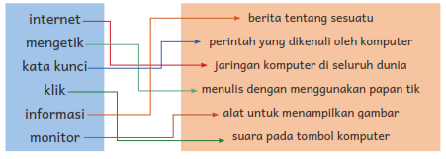


Menceritakan Kembali Teks “Masukkan Kata Kunci”
Alur Konten  Capaian  Pembelajaran  Menunjukkan antusiasme dan kepercayaan  diri dalam mempresentasikan sebuah topik yang diminati dengan memperhatikan intonasi untuk menarik minat pendengar. |  | Tip Pembelajaran  - Beri contoh kepada peserta didik cara mengucapkan kalimat yang sering digunakan selama berbicara dengan teman, misalnya  “Menurutku ... menurut pendapatku ... aku suka ... aku tidak suka ...”  - Simulasikan hingga semua peserta didik memperoleh giliran mengucapkannya. Gunakan pertanyaan pemantik seperti:  - Menurutmu, apakah sekolah ini sudah tua?  - Apakah kamu suka sayur? Mengapa?  - Agar peserta didik terbiasa melakukan presentasi sekaligus belajar berargumentasi, minta mereka menjawab seperti ini:  - Menurutku, sekolah ini ...  - Aku suka/tidak suka karena ...  - Dalam Buku Siswa ada “Tip agar Temanmu Menyimakmu”. Ajak peserta didik mempraktikkan kiat yang ada di dalamnya bergiliran. Catatan  - Capaian pembelajaran kita adalah peserta didik yang antusias dan percaya diri. Muatan pembicaraan atau argumentasi yang kurang tepat bisa dikoreksi pada kesempatan lain.


Menulis Urutan Cerita Menggunakan Bagan
Alur Konten Capaian Pembelajaran  Menuliskan atau menggambarkan ide pokok, simpulan dan ide pendukung dari bacaan.   |  | Tip Pembelajaran  - Membuat bagan adalah salah satu cara mengajak peserta didik menuliskan ide pokok, ide pendukung, dan kesimpulan bacaan.  - Bagan memberikan rangsangan visual dan umumnya membuat peserta didik lebih bersemangat.  - Izinkan peserta didik membentuk dan mewarnai bagan sesuai selera.  - Walau pada bagian ini peserta didik menjalani asesmen formatif, suasana akan tetap menyenangkan dan rileks.  Kegiatan Perancah  Saat peserta didik lain menggambar bagan, peserta didik yang mengalami kesulitan baca tulis bisa dibantu dengan meminta mereka menyalin teks di buku tulis dan guru memberikan tanda pada ide pokok, ide pendukung, dan kesimpulan.
Inspirasi Kegiatan  - Jika peserta didik bisa mengakses internet, aplikasi berupa pembuat diagram alur bisa digunakan.  - Membuat bagan dengan kegiatan gunting tempel juga bisa dilakukan.  - Semakin lama peserta didik melibatkan diri dalam kegiatan belajar, diharapkan semakin terbukalah peluang belajarnya, semakin terbangunlah kecintaan mereka pada belajar. |  |  |  | Kesalahan Umum  Guru mempercepat proses demi target. Membuat satu bagan bisa memakan waktu yang lama. Peserta didik akan asyik berkarya bahkan asyik juga berbincang dengan teman-temannya. Guru boleh mengingatkan peserta didik agar tetap fokus, tentu dengan cara yang baik.  Menemukan ide pokok dan ide pendukung merupakan keterampilan penting yang harus dilatih sejak dini. Berikan waktu yang leluasa bagi peserta didik untuk membangun keterampilan itu.  Nikmati prosesnya bersama mereka.

Catatan:
Salah satu cara mengajarkan konsep ide pokok dan ide pendukung kepada peserta didik:
- Apa tujuan Raini meminjam komputer ibunya?
- Jika kamu bisa menjawabnya, kamu telah menemukan ide pokok cerita ini.
- Apa yang dilakukan Raini?
- Jika kamu bisa menyebutkannya, kamu telah menemukan ide pendukung dalam cerita ini.
- Apakah Raini berhasil?
- Jawabanmu adalah kesimpulan dari cerita ini.
Instrumen Penilaian
Isi kolom dengan nama peserta didik.
Tabel 3.3 Penilaian Kegiatan Menemukan Ide Pokok dan Ide Pendukung
Belum Bisa  Menemukan Ide  Pokok dan Ide  Pendukung | Bisa Menemukan  Ide Pokok atau Ide  Pendukung | Bisa Menemukan  Ide Pokok dan Ide  Pendukung | Bisa Menemukan  Ide Pokok dan Ide  Pendukung dan  Menyimpulkan  Bacaan
Nilai = 1 | Nilai = 2 | Nilai = 3 | Nilai = 4


Membaca Buku cerita

Tip Pembelajaran
- Jurnal Membaca ini masih berkaitan dengan memahami bacaan melalui ide pokok, ide pendukung, dan kesimpulan.
- Mintalah anak membaca buku cerita (cetak atau digital).
Guru bisa memilihkan buku untuk peserta didik melalui http://badanbahasa. kemdikbud.go.id/lamanbahasa/content/bahan-bacaan-literasi atau melalui situs-situs lain yang juga menyediakan buku-buku anak digital berkualitas.
Walau bahan bacaan dalam situs tersebut telah diseleksi, gurulah yang paling memahami bacaan mana yang paling sesuai dengan kondisi dan minat peserta didiknya.
Jika akses internet tidak tersedia, buku bacaan bisa diperoleh di perpustakaan sekolah, perpustakaan lain, atau taman bacaan setempat.


Memahami Penggunaan Tanda Kutip dalam Teks “Bisa Bantu Aku?”
Alur Konten Capaian Pembelajaran  Mengenali dan memahami fungsi tanda baca titik, koma, tanda tanya, tanda seru, elipsis, tanda kutipan langsung, serta mengenali maknanya. |  | Tip Pembelajaran  - Ajak peserta didik untuk memperhatikan kehadiran tanda kutip dalam kalimat.  - Sampaikan kepada peserta didik, “Ini namanya tanda petik atau tanda kutip.”  - Peserta didik bisa diminta menyalin cerita “Bisa Bantu Aku?” dalam buku tulis sekadar untuk memperkenalkan tanda kutip.  - Praktik penggunaan tanda baca ini dalam menulis akan disampaikan lebih lanjut di kelas empat.

Inspirasi Kegiatan
Fungsi tanda kutip atau tanda petik antara lain:
- Mengapit judul naskah (dalam hal ini judul cerita) dalam kalimat.
- Mengapit petikan langsung yang berasal dari pembicaraan dan naskah atau bahan tertulis lain.
Perlihatkan kepada peserta didik contoh cerita pendek yang memuat narasi dan dialog. Peserta didik akan lebih memahami fungsi tanda kutip melalui contoh-contoh langsung dalam bacaan.


Majas Hiperbol dalam Berbicara
Alur Konten Capaian Pembelajaran  Menunjukkan antusiasme dan kepercayaan diri dalam mempresentasikan sebuah topik yang diminati. |  | Tip Pembelajaran  - Sampaikan kepada peserta didik bahwa penulis menyebutkan Raini telah membaca puisi seribu kali untuk menarik perhatian pembaca.  - Peserta didik bisa menggunakannya untuk menarik perhatian pendengar.  - Ingatkan bahwa mereka juga harus menggunakan intonasi yang tepat.  - Sampaikan bahwa gaya bahasa seperti ini dikenal dengan nama majas hiperbol.
Inspirasi Kegiatan  Majas hiperbol sering digunakan dalam perbincangan sehari-hari, tetapi umumnya peserta didik tidak menyadarinya.  - Ajak peserta didik memahami makna majas yang ada dalam tabel.  - Ajak peserta didik menemukan contoh kalimat lain dengan majas ini sesuai dengan kesehariannya.  - Orang tua banting tulang agar anak bisa senang.  - Anak itu mengupas mangga dalam sekejap mata.  Air matanya membanjiri bumi. |  | Kesalahan Umum  Peserta didik lebih banyak mengasah kemampuan berbahasa melalui praktik. Karena itu, teori tentang majas bisa ditangguhkan.  Ketika berbicara, secara tak sengaja, peserta didik akan menggunakan majas selain hiperbol tanpa mengetahui namanya. Jika demikian, peserta didik tak perlu ditegur, karena saat ini yang menjadi prioritas adalah kepercayaan dirinya dalam berbicara dan meyakinkan pendengarnya.


Menulis Cerita Berdasarkan Gambar
Alur Konten Capaian Pembelajaran  Menulis teks naratif sederhana dengan struktur awal, tengah, akhir. |  | Tip Pembelajaran  Pada bab ini, seharusnya peserta didik sudah mampu menulis tanpa panduan. Meski begitu, panduan ini bisa berfungsi sebagai:  - kegiatan perancah bagi peserta didik yang masih mengalami kesulitan; dan  - pengingat tentang struktur tulisan awal, tengah, akhir yang telah dipelajari pada bab sebelumnya bagi peserta didik yang lain.

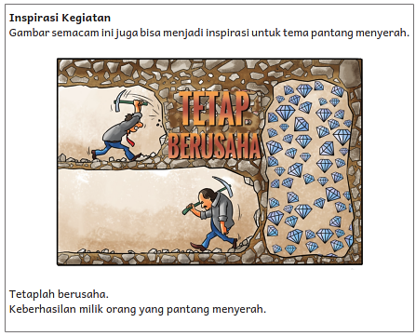


Membaca Cerita “Giliranku Membantumu”
Dalam kegiatan ini, peserta didik membaca teks dan menemukan permasalahan yang dihadapi tokoh.
Alur Konten Capaian Pembelajaran  Mengidentifikasi dan menyebutkan permasalahan yang dihadapi tokoh cerita pada teks naratif sesuai jenjangnya. |  | Inspirasi Kegiatan  Setelah membaca teks, peserta didik juga bisa menuliskan atau menceritakan pengalamannya sendiri ketika ada teman yang perlu disemangati. Dengan demikian, guru bisa melihat apakah pemahaman peserta didik terhadap bacaan sudah tepat atau belum.

Instrumen Penilaian
Isi kolom dengan nama peserta didik.
Tabel 3.4 Penilaian Kegiatan Menemukan Permasalahan yang Dihadapi Tokoh
Belum Bisa  Menemukan  Permasalahan yang Dihadapi Tokoh meskipun Diberi  Panduan oleh Guru | Bisa Menemukan  Permasalahan yang  Dihadapi Tokoh dengan Panduan | Bisa Menemukan  Permasalahan yang Dialami Tokoh | Bisa Menemukan  Permasalahan yang  Dialami Tokoh dan  Mengaitkannya dengan Pengalaman  atau Bacaan Lain
Nilai = 1 | Nilai = 2 | Nilai = 3 | Nilai = 4


Menulis Ucapan Penyemangat
Alur Konten  Capaian  Pembelajaran  Mengenal dasardasar menulis dengan tulisan tegak bersambung. |  | Inspirasi Kegiatan  Peserta didik bisa menulis ucapan penyemangat ini di dalam buku atau dalam bentuk kartu sebagaimana yang telah dilakukan dalam Bab II. Peserta didik yang telah lancar menulis dengan huruf tegak bersambung bisa diarahkan untuk menulis surat pendek.  Kegiatan Perancah  Peserta didik yang masih mengalami kesulitan bisa diberi contoh seperti ini:  Halo,____________  Tetap jaga semangat, ya.  Guru juga bisa menuliskan contoh kalimat tersebut dengan tulisan tipis untuk ditebalkan peserta didik dan memberi tanda dari mana peserta didik bisa mulai menarik garis.


Menirukan Guru
Tip Pembelajaran
Ini cara mengasyikkan untuk menutup bab. Bergeraklah dan serukan kata “semangat!” bersama peserta didik.
- Jika memungkinkan, buat lingkaran di dalam kelas.
- Geser meja dan kursi agar peserta didik bebas bergerak dan antusias.
- Jika memungkinkan, sediakan barang yang bisa ditabuh agar suasana kian semarak.
- Tetap hati-hati dan hargai kelas lain.

Inspirasi Kegiatan
Teks “Tepuk Semangat” ini singkat dan mudah dihafalkan. Pada kemudian hari, tepuk ini bisa dilakukan ketika peserta didik terlihat lelah, bosan, atau sudah lama duduk.
Peserta didik bisa dibagi menjadi beberapa kelompok. Setiap kelompok menyerukan tepuk ini secara bergiliran, sambung-menyambung, kemudian ditutup dengan berseru bersama-sama.

Kegiatan Penutup
- Peserta didik membuat resume secara kreatif dengan bimbingan guru.
- Peserta didik mengajukan pertanyaan-pertanyaan untuk menguatkan pemahaman terhadap materi
- Guru memberikan tugas membaca materi untuk pertemuan selanjutnya.
- Guru menutup pembelajaran dengan mempersilakan peserta didik untuk berdoa dan mensyukuri segala nikmat yang diberikan Tuhan YME ( Jika pembelajaran di jam terakhir)

Asyik! Bab 3 sudah selesai.
Apa saja yang sudah kalian pelajari? Isi dengan tanda centang (✓), ya.
No | Tentang Bab “Kawan Seiring” | Sudah Dapat | Masih Perlu Belajar Lagi
1 | Saya dapat berbicara dengan sopan dan tepat.
2 | Saya dapat menemukan ide pokok cerita.
3 | Saya dapat menyebutkan masalah yang dihadapi tokoh cerita.
4 | Saya dapat menulis cerita dengan urutan awal, tengah, akhir.
5 | Saya bisa menemukan majas hiperbol dalam kalimat.
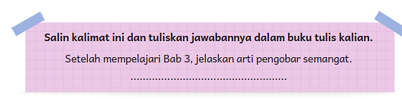

Refleksi Pembelajaran
A. Memetakan Kemampuan Awal Peserta Didik
- Pada akhir bab ini, guru telah memetakan peserta didik sesuai dengan kemampuan mereka dalam:
  - meminta bantuan dengan sopan dan mengucapkan terima kasih;
  - menuliskan ide pokok, ide pendukung, dan kesimpulan; dan
  - memahami perasaan tokoh berdasarkan informasi dari teks.
Informasi ini menjadi pemetaan awal untuk merumuskan strategi pembelajaran pada bab berikutnya.
Peserta didik dengan kemampuan kurang akan mendapatkan pendampingan yang sesuai melalui kegiatan perancah. Peserta didik dengan kemampuan belajar lebih cepat akan memperoleh kegiatan pengayaan.
- Rumuskan kemampuan peserta didik dalam data pemetaan sebagai berikut.Tabel 3.5 Pemetaan Kemampuan Peserta Didik
No. | Nama Peserta Didik | Meminta Bantuan dengan Sopan  dan Mengucapkan  Terima Kasih | Menuliskan  Ide Pokok, Ide  Pendukung, dan Kesimpulan | Memahami  Perasaan Tokoh  Berdasarkan  Informasi dari Teks
1.
2.
dst.

(Nilai diperoleh dari kumpulan asesmen formatif pada bab ini.)

Alternatif Kegiatan Penilaian
Dalam kelompok-kelompok kecil, peserta didik bisa diminta membuat poster lomba semangat dengan menuliskan tujuan (ide pokok) lomba tersebut. Pada saat lomba, ada peserta didik yang berperan sebagai pembawa acara, peserta lomba, juri, dan penonton. Kegiatan simulasi seperti ini mencakup berbagai aspek kompetensi berbahasa.
B. Merefleksikan Strategi Pembelajaran: Apa yang Sudah Baik dan Perlu Ditingkatkan
Beri tanda centang ().
Tabel 3.6 Refleksi Strategi Pembelajaran

No. | Pendekatan/Strategi | Selalu | Kadang-Kadang | Tidak Pernah
1. | Saya menyiapkan media dan alat peraga sebelum memulai pembelajaran.
2. | Saya melakukan kegiatan pendahuluan dan mengajak peserta didik berdiskusi, membuat prediksi terhadap tema yang akan dibahas.
3. | Saya meminta peserta didik mengamati gambar sampul cerita sebelum membacakan isi cerita.
4. | Saya membahas tanggapan seluruh peserta didik dalam kegiatan berdiskusi.
5. | Saya memberikan alternatif kegiatan pendampingan dan pengayaan sesuai dengan kompetensi peserta didik.
6. | Saya memperhatikan reaksi peserta didik dan menyesuaikan strategi pembelajaran dengan rentang perhatian dan minat peserta didik.
7. | Saya memilih dan menggunakan media dan alat peraga pembelajaran yang relevan di luar yang disarankan Buku Guru ini.
8. | Saya memanfaatkan alat peraga dalam pembelajaran.
9. | Saya mengumpulkan hasil pekerjaan peserta didik sebagai asesmen formatif.
10. | Saya mengajak peserta didik melakukan refleksi pemahaman dan keterampilan mereka pada akhir pembelajaran Bab I.

Keberhasilan yang saya rasakan dalam mengajarkan bab ini:

.................................................................................................................

Kesulitan yang saya alami dan akan saya perbaiki untuk bab berikutnya:

.................................................................................................................

Kegiatan yang paling disukai peserta didik:

.................................................................................................................

Kegiatan yang paling sulit dilakukan peserta didik:

.................................................................................................................

Buku atau sumber lain yang saya temukan untuk mengajar bab ini:

.................................................................................................................

Strategi yang akan saya coba untuk proses pembelajaran yang akan datang:

.................................................................................................................
Lembar Catatan Guru
..............................................................................................................................................
..............................................................................................................................................
..............................................................................................................................................

Pengayaan dan Remedial
Pengayaan:
- Pengayaan diberikan untuk menambah wawasan peserta didik mengenai materi pembelajaran yang dapat diberikan kepada peserta didik yang telah tuntas mencapai capaian pembelajaran (CP).
- Pengayaan dapat ditagihkan atau tidak ditagihkan, sesuai kesepakatan dengan peserta didik.
- Berdasarkan hasil analisis penilaian, peserta didik yang sudah mencapai ketuntasan belajar diberi kegiatan pembelajaran pengayaan untuk perluasan atau pendalaman materi

Remedial
- Remedial dapat diberikan kepada peserta didik yang capaian pembelajarannya (CP) belum tuntas.
- Guru memberi semangat kepada peserta didik yang belum tuntas.
- Guru akan memberikan tugas bagi peserta didik yang belum tuntas dalam bentuk pembelajaran ulang, bimbingan perorangan, belajar kelompok, pemanfaatan tutor sebaya bagi peserta didik yang belum mencapai ketuntasan belajar sesuai hasil analisis penilaian.

Asesmen Suamtif :
Instrumen Penilaian
Guru dapat menulis nama peserta didik pada kolom di tabel ini berdasarkan kemampuannya.
Nilai: 1: Kurang 2: Cukup 3: Baik 4: Sangat Baik
Contoh:
Tabel 2. Kemampuan Struktur Bahasa
Tidak  Menggunakan  Tanda Baca yang  Tepat dalam Tulisan | Sebagian Tanda  Baca dalam  Tulisan Benar  Sebagian Salah | Semua Tanda  Baca Digunakan dengan Benar dalam Tulisan | Semua Tanda  Baca Digunakan dengan Benar  dalam Tulisan dan Menambahkan  Kalimat Lain Atas  Inisiatif Sendiri
(Nilai = 1) | (Nilai = 2) | (Nilai = 3) | (Nilai = 4)
Peserta didik dengan nilai 1 akan  mendapatkan kegiatan perancah. |  |  | Peserta didik  dengan nilai 4 akan mendapatkan kegiatan pengayaan.

Tabel 3. Contoh Rubrik Penilaian untuk Kemampuan yang Lain
Skor | Kosakata | Struktur Bahasa (Tanda Baca) | Pemahaman Bacaan
1 | Belum bisa melafalkannya dengan fasih | Tidak menggunakan tanda baca yang tepat dalam tulisan | Tidak bisa menjawab pertanyaan tentang bacaan
2 | Melafalkannya dengan fasih, tidak tahu artinya | Sebagian tanda baca dalam tulisan benar, sebagian salah | Menjawab sebagian pertanyaan bacaan dengan benar
3 | Melafalkannya dengan fasih dan tahu artinya | Semua tanda baca digunakan dengan benar dalam tulisan | Menjawab semua pertanyaan bacaan dengan benar
4 | Melafalkannya dengan fasih, tahu artinya, bisa menggunakannya dalam kalimat | Semua tanda baca digunakan dengan benar dalam tulisan dan menambahkan  kalimat lain atas inisiatif sendiri | Menjawab semua pertanyaan bacaan dengan benar dan memberikan pendapat  tentang bacaan atas inisiatif sendiri

Tabel 4. Lembar Amatan Indikator Kompetensi Berbahasa
No. |  | Elemen Capaian Kompetensi |  | Contoh Indikator Kompetensi
1. |  | Menyimak |  | - menyimak dengan sikap tenang, santun, dan saksama  - melakukan instruksi yang lebih kompleks sesuai jenjangnya dengan benar  - menjelaskan kembali ide pokok dalam teks audiovisual dan teks yang dibacakan  - menyebutkan arti kosakata baru berdasarkan pemahaman
2. |  | Membaca dan mengamati |  | - mengeja semua kombinasi alfabet pada kata-kata yang ditemui  - membaca dan mengucapkan kata-kata yang terdiri atas tiga suku kata atau lebih  - memahami fungsi tanda baca titik, koma, tanda tanya, tanda seru, elipsis, dan tanda kutipan langsung  - mengenali dan memahami kata-kata yang sering digunakan sehari-hari dan kata-kata baru dalam teks  - menemukan ide pokok dan ide pendukung dalam teks  - menemukan informasi dalam teks  - mengidentifikasi dan menyebutkan permasalahan tokoh dalam cerita naratif  - menjelaskan perasaan dan sifat tokoh, latar cerita, dan kejadian-kejadian berdasarkan informasi dalam teks  - berpendapat terhadap teks narasi dan mengaitkan isinya dengan pengalaman pribadi  - membedakan informasi yang bersifat fakta dan fiksi pada teks  - mengidentifikasi perbedaan dalam elemen visual (foto dan gambar)  - berpendapat tentang kesesuaian ilustrasi dengan isi teks
3. |  | Berbicara dan mempresentasikan |  | - berbicara dengan sopan, volume dan intonasi tepat, sehingga dipahami lawan bicara  - menanggapi lawan bicara dengan aktif, antusias, dan percaya diri  - berpartisipasi aktif dalam diskusi, bertanya jawab dengan kalimat yang jelas  - mengelaborasi perasaan sendiri dan orang lain  - menemukan informasi melalui internet yang aman atau sumber lain untuk mendukung pembicaraan
 | 4. |  | Menulis | - menulis atau menggambarkan ide pokok dan kesimpulan dari bacaan  - menulis teks prosedur dan eksposisi sederhana  - menulis teks naratif sederhana dengan struktur awal, tengah, dan akhir  - mempraktikkan dasar-dasar menulis dengan huruf tegak bersambung  - menulis kalimat dengan kombinasi subjek, predikat, kata sifat, kata benda, dan kata depan  - menulis kalimat dengan tanda baca (titik, koma, tanda tanya, tanda seru, dan tanda petik) dan spasi yang benar

Berikut ini adalah contoh lembar amatan untuk elemen menyimak bagi seluruh peserta didik. Baris nama peserta didik diisi dengan sudah mencapai, belum mencapai, dan catatan lain terkait indikator kompetensi menyimak.

Tabel 5. Contoh Lembar Amatan Elemen Menyimak.
No. | Nama Peserta Didik | Menyimak dengan Sikap Tubuh yang  Baik dan Santun | Menjawab  Pertanyaan dari Teks yang  Dibacakan | Menceritakan  Ide Pokok dari  Teks yang  Dibacakan
1. | Anisa
2. | Dewa
3. | Erwin
4. | Kristin
5. | Togar
dst.

Jurnal Membaca
Secara berkala, peserta didik dipandu untuk membuat jurnal membaca. Format umum jurnal membaca biasanya memuat informasi berikut ini.

Judul buku:
Nama penulis dan ilustrator: Ringkasan cerita:
Aspek yang dieksplorasi peserta didik bisa berbeda-beda. Artinya, jurnal membaca tidak selalu dibuat dengan format yang sama.
Berikut ini aspek yang bisa dieksplorasi peserta didik ketika membaca. Dalam satu laporan, peserta didik bisa membahas dua hingga tiga hal yang berkaitan dengan:
- tokoh-tokoh utama di dalam buku;
- konflik yang terjadi dalam cerita;
- hal menarik yang dilakukan tokoh;
- apakah peserta didik pernah mengalami hal seperti yang dialami tokoh;
- menulis akhir cerita jika tokoh diubah (misalnya tokoh anak perempuan diubah jadi anak laki-laki);
- ilustrasi atau gambar di dalam buku;
- hal menarik pada gambar di dalam buku;
- hal yang ingin ditambahkan jika peserta didik adalah ilustratornya; • informasi yang paling menarik/tidak menarik bagi peserta didik; dan
- hal lain yang menurut guru menarik untuk dieksplorasi.

Jurnal Menulis

Tanggal: ________________ (untuk melatih kebiasaan menuliskan tanggal)
Peserta didik kelas tiga bisa menulis beberapa kalimat tentang perasaannya hari itu, pengalamannya hari itu, atau tulisan dengan tema pembelajaran yang sedang berlangsung.
Dalam kesempatan lain, peserta didik dapat memilih tema lain sesuai minat masing-masing, misalnya:
- Aku bangga pada diriku karena _________
- Jika menjadi pelaut, aku akan ______________
- Aku ingin pergi ke ____________ karena _____________
- Jika mainanku bisa bicara, mereka akan berkata _______________
- Jika punya uang banyak, aku ingin beli _________________ karena________
- Aku berharap pohon bisa _______________ supaya ______________ Catatan:
Target awal pembiasaan ini bukan jumlah kalimat atau kualitas tulisan peserta didik, melainkan usaha membangun imajinasi dan rasa ringan hati ketika menulis.

- LAMPIRAN
Lembar Kerja Peserta Didik:
A. Petunjuk Pengerjaan:
- Baca cerita dengan cermat.
- Temukan ide pokok cerita.
- Jawab soal sesuai petunjuk.

B. Tujuan Pembelajaran:
- Peserta didik dapat menyebutkan ide pokok cerita.
- Peserta didik dapat menyebutkan masalah yang dihadapi tokoh.

C. Soal LKPD:
Soal 1:
Bacalah cerita di bawah ini, lalu temukan ide pokoknya!
(Cerita Singkat Disajikan)
Soal 2:
Sebutkan masalah yang dihadapi oleh tokoh dalam cerita!
Soal 3:
Tuliskan dialog singkat yang sopan antara kamu dan temanmu, lalu peragakan di depan kelas.


Bacalah bacaan berjudul “Gagal Lagi”.
Temukan ide pokoknya.
Salinlah kalimat-kalimat ini ke dalam buku tulis kalian.
Beri tanda centang (✓) pada jawaban yang tepat.
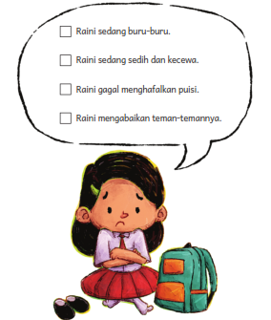
Raini menatap buku pelajaran dengan heran.
Puisi itu singkat tetapi sulit dihafalkan.
Ketika dia hafal kata-katanya, urutan baris dia lupakan.
Ketika dia ingat urutan barisnya, beberapa kata dia lupakan.
Raini ingin bertanya bagaimana cara menghafal puisi.
Namun, ibunya masih sibuk dengan pekerjaannya.
Menurut kalian, bagaimana perasaan Raini?
Beri tanda centang (✓) pada gambar yang tepat.
Mengapa kalian berpendapat demikian?


Simaklah dengan saksama.
Guru kalian akan membacakan sebuah cerita.
Isilah kotak-kotak ini sesuai cerita yang dibacakan guru kalian.
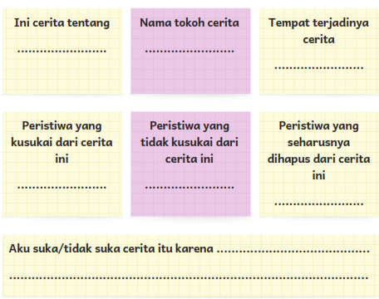

• Bekerjalah berpasangan.
• Hubungkan kata dan artinya.
• Tulis kata dan artinya pada kartu, kemudian masukkan ke dalam Kamus Kotak.
• Jika kalian tidak yakin, tebak saja.
• Kalian akan mempelajarinya lebih lanjut pada Bab 8.
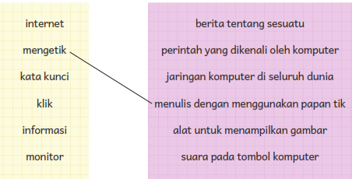


Perhatikan kalimat ini.
Dia sudah membacanya seratus kali untuk memahami maknanya.
Menurut kalian, apakah Raini benar-benar membaca puisi itu hingga
seratus kali?
Perhatikan contoh kalimat yang lain.
Bisakah kalian memahami maknanya?
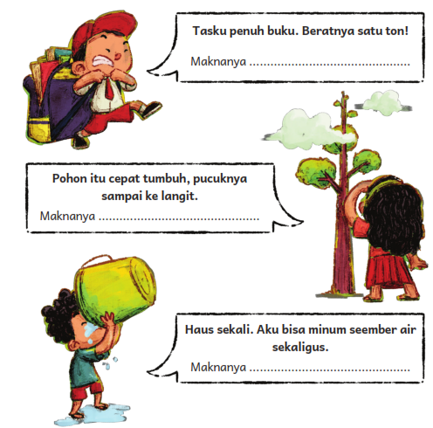
Tas yang beratnya satu ton?
Bisa minum air seember?
Pucuknya sampai ke langit?
Ungkapan yang berlebih-lebihan ini disebut majas hiperbol.

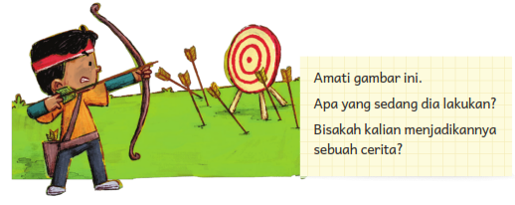
Kalian bisa menggunakan panduan ini.
Tentu kalian bisa menambahkan kalimat lain di dalam cerita.
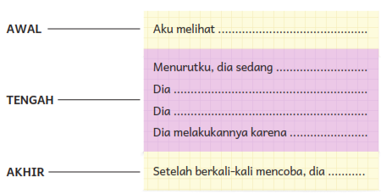

1. Bacalah kembali teks “Giliranku Membantumu”.
Jawablah pertanyaan berikut ini.
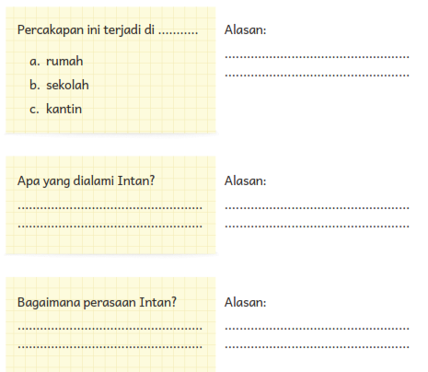
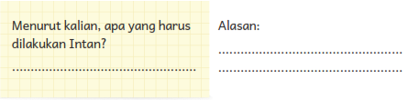
Bahan Bacaan Guru dan Peserta Didik :
- Guru dan peserta didik dapat mencari berbagai informasi terkait materi Pengobar Semangat dari berbagai media atau website resmi di bawah naungan Kementerian pendidikan, kebudayaan, riset dan teknologi
- Buku Panduan Guru Bahasa Indonesia Kelas III SD Kemendikbudristek 2021

Glosarium
Hiperbol atau Hiperbola? hiperbol: n ucapan (ungkapan, pernyataan) kiasan yang dibesar-besarkan (berlebih-lebihan), dimaksudkan untuk memperoleh efek tertentu
hiperbola: n Mat dua lengkungan terpisah yang merupakan perpotongan permukaan kerucut lingkar dengan bidang datar; n Mat himpunan titik-titik yang selisih jaraknya terhadap dua titik tetap adalah konstan
pengobar: orang yang mengobarkan
mengobarkan: membangkitkan semangat hingga berapi-api berapi-api: bersemangat sekali

Daftar Pustaka:
Adi, S. 2018: 301. Landasan Pengembangan Sekolah Olahraga, Malang:
Penerbit Wineka Media.
Dananjaya, U. 2010. Media Pembelajaran Aktif. Bandung: Penerbit Nuansa.
Dewayani, Sofie. 2017. Menghidupkan Literasi di Ruang Kelas. Yogyakarta: Penerbit PT Kanisius.
Farida, A. Rois, S., Ahmad, E.S. 2011. Sekolah yang Menyenangkan: Metode Kreatif Mengajar dan Mengembangkan Karakter Siswa. Bandung: Penerbit Nuansa.
Fisher, Douglas, dkk. This is Balanced Literacy. Corwin.
Fountas, Irene C. & Gay Su Pinnell. 2010. The Continuum of Literacy Learning. Grades PreK to 8. Heinemann.
Hancock, Marjorie R. 2004. A Celebration of Literature and Response: Children, Books and Teachers in K-8 Classrooms. Pearson.
Hernowo. 2003. Andaikan Buku itu Sepotong Pizza: Rangsangan Baru untuk Melejitkan Word Smart. Bandung: Kaifa.
Hidayatno, A., Destyanto, A.R. 2018. Bermain untuk Belajar: Merancang Permainan Sebagai Media Pembelajaran yang Efektif. Yogyakarta: Leutika Prio.
McGraw-Hill Reading Wonders. 2014. Balanced Literacy Guide. McGraw Hill Education.
Oliverio, Donna C. 2007. Painless Junior Writing. Barron’s Educational Series.
Pusat Asesmen dan Pembelajaran. 2020. Modul Asesmen Diagnosis di Awal Pembelajaran. Pusmenjar Kemendikbud RI.
Robb. Laura. 2003. Teaching Reading in Social Studies, Science, and Math. Scholastic Teaching Resources.

Situs web:
https://kbbi.kemdikbud.go.id/
http://badanbahasa.kemdikbud.go.id/lamanbahasa/
http://badanbahasa.kemdikbud.go.id/lamanbahasa/content/buku-bahan-bacaan-literasi-2019 https://letsreadasia.org/ https://literacycloud.org/
http://literasidigital.id/koleksi-buku-literasi-digital/

